~-~ Pablo Picasso ~-~

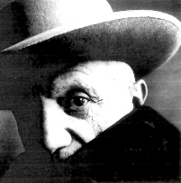
Pablo Ruiz y Picasso (n. 25 octombrie 1881, Malaga - d. 8 aprilie 1973, Mougins/Cannes), artist plastic spaniol. Picasso nu s-a putut mulţumi în viaţă cu un singur rol. Va juca multe, reale şi imaginare, dar pe toate cu aceeaşi pasiune. A fost andaluz şi catalan, spaniol şi francez. A fost un copil genial, la Paris un străin "iresponsabil", din cauza căruia însă cartierul Montmartre a intrat în legendă. A fost un amant pasional, soţ şi tată. Dar mai presus de orice, a fost cea mai strălucită personalitate artistică a secolului al XX-lea, unul dintre marii maeştri ai penelului, care a rupt definitiv cu convenţiile stilului iluzionist şi figurativ, dominant încă din perioada Renaşterii. Aşa cum tablourile cubiste au descompus realitatea, şi opera lui Picasso este o oglindă care permite urmărirea artei în secolul al XX-lea şi totodată viaţa particulară a artistului. Pânzele lui ne amintesc de un jurnal intim care glorifică frumuseţea şi erotismul femeilor iubite. Optzeci de ani de activitate artistică - pictură, sculptură, poezie - reflectă multilateralitatea creaţiei lui Picasso care trăieşte pentru artă şi prin artă.
Biografia si opera lui Picasso

Anii de ucenicie şi începuturile carierei artistice
Pictura face parte din viaţa lui Picasso şi, în acelaşi timp, viaţa lui înseamnă în egală măsură artă. S-a născut la 25 octombrie 1881 în Malaga (Andaluzia) ca fiu al lui José Ruiz Blasco - pictor şi profesor la Şcoala de Arte Frumoase din Malaga - şi al soţiei sale, Maria Picasso y López. Talentul lui Pablito se evidenţiază încă din copilărie, ca adolescent îi uimeşte pe profesorii de la Institutul de Arte Frumoase din
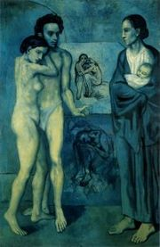

Picasso: Viaţa, 1903 - Cleveland Museum of Art

La Coruna, deşi el suportă cu greu rigoarea tradiţiei şi educaţia academică. În anul 1895 familia se mută la Barcelona. Tatăl său îi dăruieşte pensulele sale, gest prin care îi recunoaşte talentul excepţional. Tânărul Picasso îşi continuă studiile la Şcoala de Arte Frumoase din Barcelona (1896) şi la Academia de Pictură din Madrid (1897-1898). În anul 1900, Pablo, în vârstă de nouăsprezece ani, îşi expune pentru prima dată lucrările în localul Els Quatre Gats ("La patru pisici") din Barcelona, unde se aduna avangarda artistică şi intelectuală din capitala Cataluniei. Din 1901, începe să-şi semneze lucrările cu numele mamei sale, consideră că Picasso "sună foarte bine". Următorii ani şi-i petrece călătorind între Spania şi Franţa. La Paris este influenţat de operele lui Auguste Renoir şi Claude Monet. Expune câteva tablouri la galeristul Ambroise Vollard, unde cunoaşte pe pictorul Max Jacob, de cale îl va lega o prietenie de lungă durată.

La Paris în cartierul Montmartre. Perioadele albastră şi roz
În 1904, Picasso se hotărăşte să se stabilească definitiv la Paris, într-o casă veche, cunoscută sub numele de Bateau Lavoir, unde locuiesc studenţi, pictori, sculptori şi actori. Pictează la început tablouri triste, în tonuri albastre reci (aşa numită perioadă albastră), ce exprimă singurătatea, sufernţa şi sărăcia, reflectând o dispoziţie afectivă melancolică.Cunoaşte pe Fernande Olivier, o tânără brunetă şi elegantă, de care se îndrăgosteşte şi cu care va locui împreună.
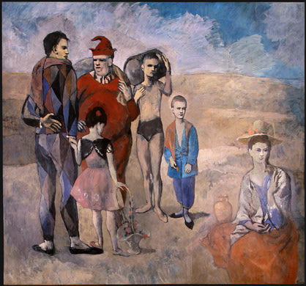
Picasso: Familie de saltimbanci, 1905 - Chester Dale Collection

În pânzele lui Picasso domină acum nuanţele deschise, senine (perioada roz).Fascinat de universul arlechinilor, acrobaţilor şi clovnilor, merge adeseori la un circ din apropiere unde îşi găseţte motive pentru tablourile sale. Vara anului 1905 o petrece într-un sat din Pirinei împreună cu Fernande. Lucrează acolo la tablourile care vor marca începutul "perioadei primitive" în creaţia lui. Picasso se îndepărtează de modul clasic, figurativ, de prezentare a chipului omenesc, îl interesesează sculptura iberică dinaintea dominaţiei romane, renunţă la modele şi pictează exclusiv din imaginaţie.Acest proces este încununat de realizarea tabloului Domnişoarele din Avignon (1907), care prevesteşte naşterea cubismului.

Cubismul
Între anii 1908 şi 1914 Picasso trasează împreună cu Georges Braque drumul unui mod revoluţionar de tratare a formelor, care va căpăta denumirea de Cubism, de la articolul criticului Louis Vauxcelles: "...ei dispreţuisc formele, reduc totul - locuri, figuri, case - la formele geometrice elementare, la cuburi". În realitate, Picasso şi Bracques încearcă să reprezinte obiectele tridimensionale pe suprafaţa bidimensională a tabloului, fără a folosi mijloace iluzioniste, să reunească forma şi suprafaţa recurgând la mijloacele unei picturi fără deosebiri între prim plan şi fondul în perspectivă.
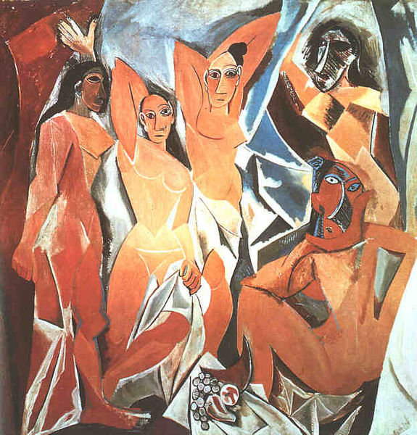

Picasso: Les Demoiselles d'Avignon, 1907 - Museum of Modern Art, New York

Obiectele se descompun în părţi elementare, pentru a fi din nou reconstruite pe suprafaţa pictată.
Începând cu anul 1912, Picasso recurge la metoda "colajelor" (hârtie lipită, fr.: collage, papiers collés), cubismul intră în aşa zisă "fază sintetică". În felul acesta, Picasso reuşeşte să accentueze şi mai mult diferenţa între suprafaţa tabloului şi relieful obiectelor reprezentate.Aceşti ani reprezintă pentru Picasso un punct de cotitură. Maniera de a picta dar şi situaţia financiară se schimbă radical.Preţurile tablourilor sale cresc, nu va mai cunoaşte niciodată sărăcia. Picasso închiriază o casă în cartierul burghez Montparnasse, unde se mută cu noua sa iubită, Marcelle Humbert. În anul 1915 îl cunoaşte pe scriitorul Jean Cocteau şi pe Seghei Diaghilev, conducătorul ansamblului avangardist Les Ballets Russes. Picasso proiectează decorurile şi costumele pentru spectacolul de balet "Parada" (1917), pus în scenă de Jean Cocteau. Pleacă la Roma împreună cu corpul de balet şi se îndrăgosteşte de dansatoarea Olga Koklova, cu care se căsătoreşte în vara anului 1918.
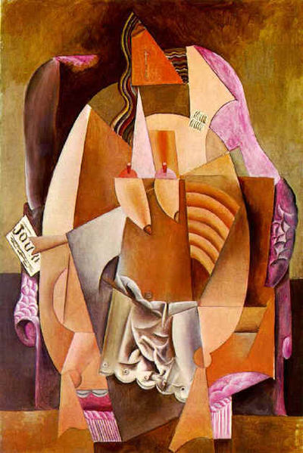
Picasso: Femeie pe fotoliu, 1913 - The Artchive Patron Program

Perioada dintre cele două războaie mondiale

"Clasicismul" în pictura lui Picasso
În timpul călătoriei în Italia, vizitează oraşul Napoli şi vechile ruine de la Pompei, unde admiră picturile murale romane. Picasso reintroduce stilul compoziţiilor figurative, reprezentate naturalist, cu contraste de lumină şi umbră. Desenul elegant se limitează uneori doar la reprezentarea contururilor corpurilor de femei sau copii (Nud şezând, 1923). Coloritul aminteşte de perioada roză (Arlechin cu mâinile împreunate, 1923). Este o perioadă liniştită de viaţă de familie şi de lucru. În 1921 se naşte primul său copil, Paul. În scurtă vreme totuşi relaţiile dintre cei doi soţi se strică. Picasso începe o legătură amoroasă cu Marie-Thérèse Walter.
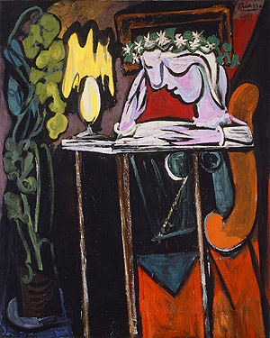
Pablo Picasso - Fată citind la masă - 1934, The Arctchive Patron Program

Picasso şi suprarealismul
În 1925, Picasso participă cu tabloul Trei dansatoare la prima expoziţie suprarealistă din Paris. Picasso nu este însă un artist suprarealist în sens propriu şi nu a făcut parte din cercul parizian din jurul lui André Breton. Totuşi este uneori considerat ca suprarealist, prin faptul că opera sa nu reflectă o realitate vizibilă, ci redă o reprezentare interioară (Pictoriţa 1933, Nud în mijlocul unui peisaj 1933). În acest timp Picasso pictează un ciclu dedicat luptelor cu tauri (Moartea toreadorului, 1933) şi reia mitul antic al Minotaurului, care simbolizează virilitatea.
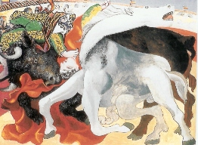
Pablo Picasso - Tauromahie: Moartea toreadorului (1933), Muzeul Picasso, Paris
În 1935 se desparte de Olga Koklova. O cunoaşte pe Dora Maar, pictoriţă şi fotografă, care avea mulţi prieteni în cercul suprarealiştilor. În noua lui dragoste pictorul găseşte o corespondenţă intelectuală care până atunci îi lipsise. Nu o va părăsi totuşi pe Marie-Thérèse şi îşi împarte viaţa între cele două amante.

Anii de război
După izbucnirea războiului civil din Spania, Picasso se pronunţă de partea guvenului republican. În iulie 1937, are loc la Paris "Expoziţia Mondială". Tabloul lui Picasso, Guernica, expus în pavilionul spaniol, este dedicat oraşului basc Guernica, bombardat de aviaţia germană.
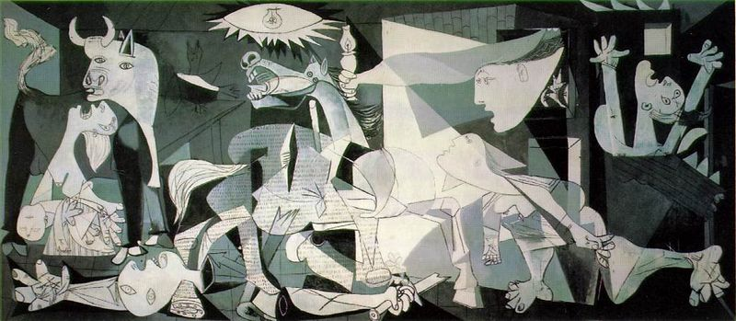
Pablo Picasso - Guernica (1937) - Museo Nacional de la Reina Sofia, Madrid
Această operă marchează începutul angajării politice a artistului, care va culmina cu înscrierea în Partidul Comunist Francez (1944). În timpul ocupaţiei germane a Parisului, atelierul lui Picasso din rue des Grands Augustins devine un punct de întâlnire al artiştilor şi literaţilor, ca Jean-Paul Sartre, Raymond Queneau.

Ultimii ani
În anul 1946, Picasso o părăseşte pe Dora Maar. El începuse de fapt o relaţie cu tânăra pictoriţă Françoise Gilot, pe care o cunoscuse cu trei ani mai înainte. Se mută împreună în sudul Franţei. Începând din anul 1948 vor locui la Vallauris, unde Picasso se consacră sculpturii, ceramicii şi litografiei. În anul 1949 se naşte fiica lor, Paloma, al cărei nume aminteşte de celebrul "porumbel al păcii" de pe afişul Congresului Mondial al Păcii. Anul 1953 debutează cu despărţirea de Françoise şi retragerea din partidul comunist, şi se încheie cu o nouă poveste de dragoste cu Jacqueline Roque. Jacqueline are 26 de ani, se vor căsători în 1961. În 1963 se deschide la Barcelona "Muzeul Picasso", care va cuprinde mai târziu cea mai mare parte din operele sale.
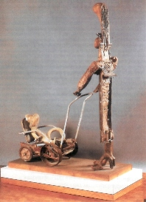
Pablo Picasso - Sculptură: Femeie cu un cărucior de copil - 1950, Colecţia Ludwig, Köln

Pablo Picasso moare la 8 aprilie 1973 la Mougins, în apropiere de Cannes.
Picasso şi-a transformat viaţa în legendă. După anii petrecuţi printre boemii din Montmartre, a devenit - graţie geniului şi spiritului său inovator, dar totodată şi prieteniilor celebre şi aventurilor sale amoroase - cel mai renumit pictor al secolului al XX-lea.

Bibliografie – Wikipedia

